Nama : Rifat Saifulloh
NIM : K3524032
CSS - Design Web
- Tujuan
Tujuan mempelajari CSS adalah untuk memahami cara mengatur tampilan dan gaya halaman web, sehingga siswa mampu membuat desain web yang menarik, konsisten, dan mudah dipahami. Dengan pemahaman ini, siswa juga dapat mengembangkan kreativitas dalam membangun antarmuka yang lebih interaktif serta menjadikannya dasar untuk mempelajari pengembangan web tingkat lanjut.

- Alat dan Bahan
  - Laptop / Komputer
  - Python
  - Vs Code

- Ringkasan Materi
  - Pengertian HTML
CSS (Cascading Style Sheets) adalah bahasa yang digunakan untuk mengatur tampilan dan gaya halaman web, seperti warna, font, ukuran, tata letak, dan efek visual, agar HTML terlihat lebih menarik dan terstruktur.
  - Struktur Dasar HTML
- Elemen Penting :
  - * : semua elemen
  - h1, p, div : seleksi berdasarkan tag
  - .kelas : seleksi berdasarkan class
  - #id : seleksi berdasarkan id
- Laporan
  - Latihan 1
- Script
Latihan1.html
- Tugas
apakah partisi tersebut sudah memiliki margin yang sesuai? Jika belum tambahkan margin dan padding yang sesuai dengan ketentuan tiap-tiap partisi, kemudian save dengan nama file yang sama!

Jawab :
Belum
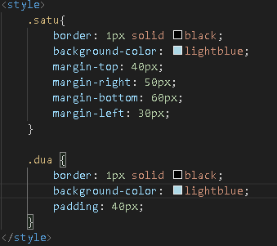
- Hasil
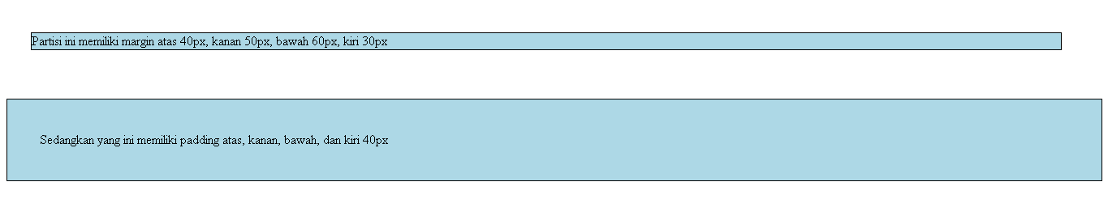
  - Latihan 2
- Script
Latihan2.html
- Tugas
apakah hasilnya sama seperti di modul yang ada? Jika tidak, tambahkan style yang sesuai.”
Jawab :
Tidak, karena masih ada style style lain yang belum dimasukan agar sesuai dengan gambar yang ada di modul seperti
- Text-decoration : Untuk mengatur dekorasi text, kalau ditugas ini agar garis bawah di text hilang
- Font-weight : Untuk menebalkan text, apalagi ditugas ini udah kaya wajib soale aneh kalo ga di bold
- List-style-type : Untuk mengatur style list, kalau ditugas ini agar tidak ada titik ataupun nomor² pada list
- Justify-content : Agar content berada di posisi tengah
- Hasil

  - Latihan 3
- Script
Latihan3a.html
Latihan3b.html
Style.css (untuk latihan 3b)
- Tugas
Latihan 3a hanya disuruh untuk run atau menjalankan codenya. Dan latihan 3b untuk memisahkan css ke file css sendiri dan kuberi nama style.css

- Hasil
  - Latihan 3a
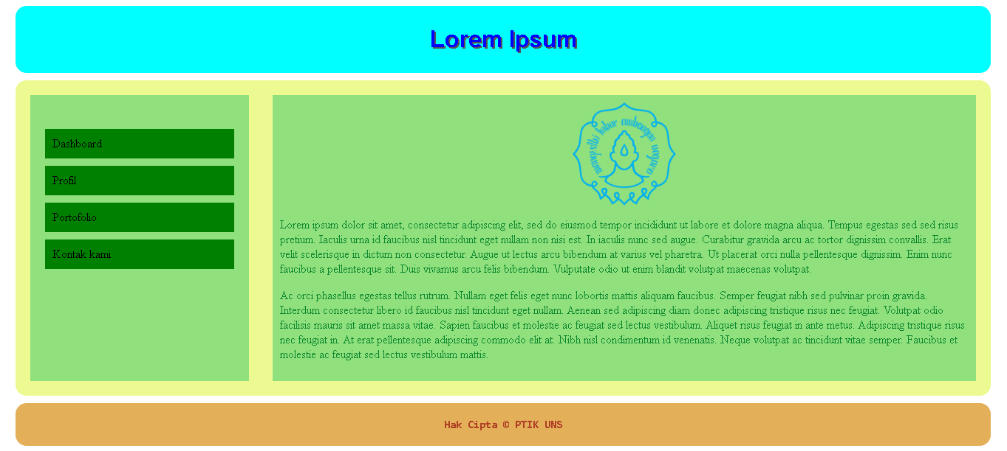
  - Latihan 3b
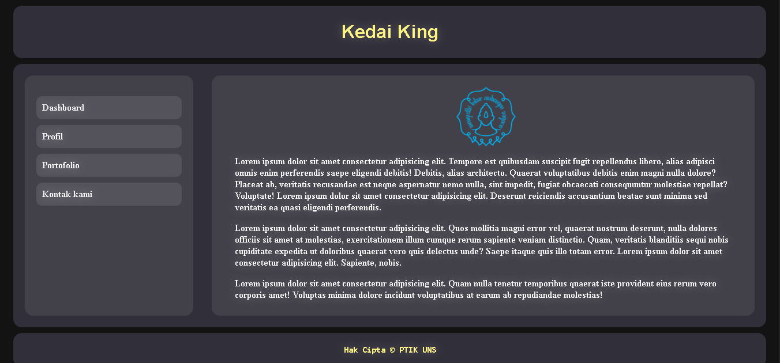

- Kesimpulan
Dari latihan CSS yang saya lakukan, saya belajar bahwa CSS itu penting untuk mengatur tampilan halaman web agar lebih menarik dan terstruktur. Melalui latihan, saya mencoba memodifikasi properti seperti warna teks, ukuran font, dan background. Saya juga belajar menggunakan selector seperti class (.) dan id (#), memahami perbedaan margin dan padding, serta mencoba mengatur tata letak dengan border dan alignment. Dari latihan ini, saya semakin paham bahwa CSS memberikan kebebasan dalam mendesain halaman agar lebih rapi dan enak dipandang.
- Folder Tugas
Link Folder Tugas : Tugas 2

